Сотрудники
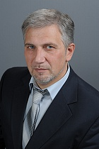
Главный врач:
Харитонов Дмитрий Юрьевич
доктор медицинских наук
E-mail: stomatolog@vsmaburdenko.ru
Заместитель главного врача по медчасти:
Сарычева Ираида Николаевна
кандидат медицинских наук
E-mail: stomat@vsmaburenko.ru
Время работы: Пн.- 13:00-20:00, Вт.- Пт. - 8:00-15:00,
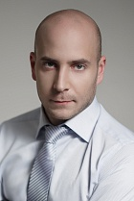
Заместитель главного врача по инновациям и развитию:
Ростовцев Владимир Владимирович
кандидат медицинских наук
E-mail: rstvvv@yahoo.com
Время работы: Пн.-Вт., Чт. - 11:00-19:00, Ср., Пт. - 8:00-17:00
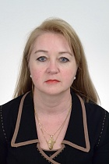
Заведующий стоматологическим отделением № 1:
Добромирова Инга Александровна
E-mail: dobromirova511@gmail.com
Время работы: Пн.- Чт. - 8:00-15:00, Пт. - 13:00-20:00
Заведующая отделением ортопедической стоматологии:
Сорокина Ольга Васильевна
кандидат медицинских наук
E-mail: stomat@vsmaburenko.ru
Время работы: пн., вт., чт., пт: 8.00-15.00 среда: 13.00-20.00 Приёмный день: среда-15.00-17.00
Врач-стоматолог-терапевт:
Лунева Галина Николаевна
E-mail: Lunieva@mail.ru
Время работы: Нечетные – 1 смена Четные – 2 смена
Врач-стоматолог-терапевт:
Симонова Жанна Юрьевна
E-mail: stomat@vsmaburenko.ru
Время работы: Четные – 1 смена Нечетные – 2 смена
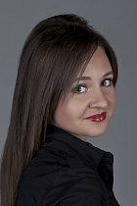
Врач-стоматолог-терапевт:
Смолина Алина Александровна
E-mail: smolinaaa2013@yandex.ru
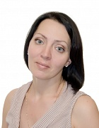
Врач-стоматолог-терапевт:
Бердникова Ирина Владимировна
E-mail: berdnikov555@mail.ru
Врач-стоматолог-терапевт:
Вусатая Елена Владимировна
кандидат медицинских наук
E-mail: e.vusataja@vsmaburdenko.ru
Врач-стоматолог-терапевт:
Олейник Ольга Игоревна
доктор медицинских наук
E-mail: dr.olgaoleynik@yandex.ru
Врач-стоматолог-терапевт:
Беленова Ирина Александровна
доктор медицинских наук
профессор
E-mail: i.belenova@vsmaburdenko.ru
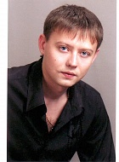
Врач-стоматолог-терапевт:
Гордеев Владимир Владимирович
E-mail: mirynet@mail.ru
Время работы: Четные – 1 смена Нечетные – 2 смена
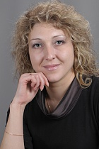
Врач-стоматолог-терапевт:
Лесных Татьяна Николаевна
E-mail: stomat@vsmaburenko.ru
Время работы: Четные – 1 смена Нечетные – 2 смена
Врач-стоматолог-терапевт:
Попова Ирина Павловна
E-mail: doc.popova32@yandex.ru
Время работы: Четные – 1 смена Нечетные – 2 смена
Врач-стоматолог-терапевт:
Золотухина Дарья Юрьевна
E-mail: stomat@vsmaburenko.ru
Время работы: Нечетные – 1 смена
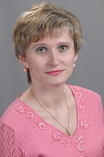
Врач-стоматолог-терапевт:
Симонова Марина Павловна
E-mail: stomat@vsmaburenko.ru
Время работы: Нечетные – 1 смена Четные – 2 смена
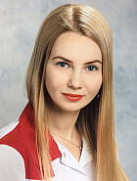
Врач-стоматолог-терапевт:
Кубышкина Кристина Павловна
E-mail: kitten331@yandex.ru
Время работы: Четные – 1 смена (09:00 – 12:20)
Врач-стоматолог-терапевт:
Ковалева Екатерина Александровна
Время работы: Отпуск по уходу за ребенком
Врач-стоматолог-терапевт:
Смагина Галина Алексеевна
Время работы: Четные – 1 смена Нечетные – 2 смена
Врач-стоматолог-терапевт:
Коноплева Ирина Федоровна
Время работы: Четные – 1 смена Нечетные – 2 смена
Врач-стоматолог-терапевт:
Бодрова Елена Яковлевна
Время работы: Нечетные – 1 смена Четные – 2 смена
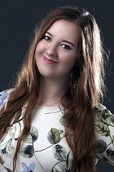
Врач стоматолог-терапевт, детский стоматолог:
Москаленко Ольга Владимировна
E-mail: stomat@vrngmu.ru
Время работы: Пн-Птн: нечетные - первая смена, четные - вторая смена
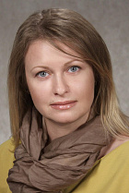
Врач-стоматолог-терапевт:
Степанова Юлия Олеговна
E-mail: stomat@vrngmu.ru
Врач-стоматолог-терапевт:
Богатырева Юлия Алексеевна
E-mail: stomat@vrngmu.ru
Время работы: нечетные числа 1 смена, четные числа 2 смена
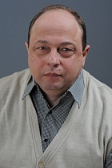
Врач-стоматолог-хирург:
Власов Игорь Анатольевич
E-mail: fsvsmaburdenko@mail.ru
Время работы: Четные – 1 смена Нечетные – 2 смена
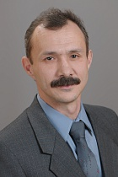
Врач-стоматолог-хирург:
Гаврилов-Балабан Андрей Львович
E-mail: gwrila@bk.ru
Время работы: Нечетные – 1 смена Четные – 2 смена
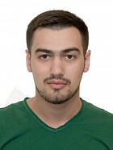
Врач стоматолог-хирург-имплантолог:
Алиев Нахид Тофикович
E-mail: тahid-90@mail.ru
Время работы: Пн. – Птн. с 8:00 до 14:00
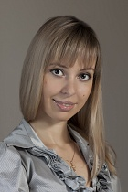
Врач-стоматолог-ортопед:
Кучинская Дарья Эдуардовна
Время работы: Четные: вт, чт, пт – 1 смена Нечетные: вт, чт – 2 смена
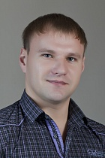
Врач-стоматолог-ортопед:
Ерофеев Александр Александрович
кандидат медицинских наук
E-mail: stomat@vrngmu.ru
Время работы: Нечетные: пн, ср, пт – 1 смена Четные – пн, ср – 2 смена
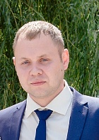
Врач-стоматолог-ортопед:
Борисов Игорь Анатольевич
кандидат медицинских наук
E-mail: mrborisovigor@mail.ru
Время работы: нечетные с 8:00до14:00, четные - с 14:00до20:00
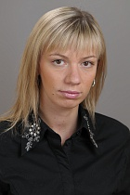
Врач-стоматолог-ортопед:
Чусова Инна Геннадьевна
E-mail: stomat@vrngmu.ru
Время работы: Пн., ср., пт. - 2 смена
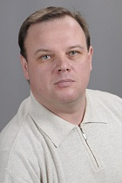
Врач-стоматолог-ортопед:
Ситников Александр Александрович
кандидат медицинских наук
Время работы: Нечетные: вт, чт – 1 смена Четные: вт, чт, пт – 2 смена
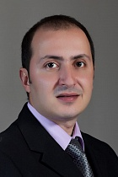
Врач-ортодонт:
Даулех Шади Талал Елиас
кандидат медицинских наук
E-mail: simatexv@yahoo.com
Время работы: Пн., вт.:четные – 10:00 – 14:00 нечетные – 14:00 – 19:00. Чт.:нечетные – 10:00 – 14:00 четные – 14:00 – 19:00
Врач-ортодонт:
Бондарев Андрей Александрович
E-mail: ortobond@ya.ru
Время работы: Нечетные недели: понедельник, пятница – с 8:00 до 14:00 Четные недели: понедельник, среда, пятница – с 14:00 до 20:00
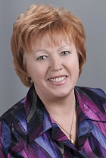
Врач-методист:
Дедюрина Людмила Никитовна
кандидат медицинских наук
E-mail: sop@vsmaburdenko.ru
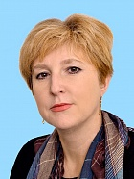
Зав. производством зубопротезирования:
Улезько Светлана Николаевна
E-mail: stomat@vsmaburenko.ru
Время работы: 8.00 – 16.45
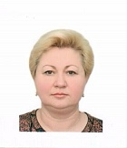
Зубной техник:
Зайцева Наталья Витальевна
E-mail: stomat@vsmaburenko.ru
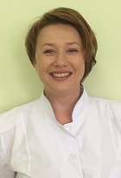
Зубной техник:
Овчинникова Надежда Викторовна
E-mail: stomat@vsmaburenko.ru
Время работы: с 8:30-до 16:06
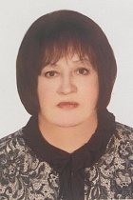
Зубной техник :
Рахманова Клавдия Алексеевна
E-mail: stomat@vsmaburenko.ru
Время работы: 8:30-11:48
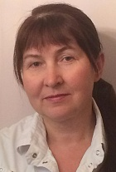
Зубной техник :
Рахманчук Галина Ильинична
E-mail: stomat@vsmaburenko.ru
Время работы: с 8:30-до 16:06
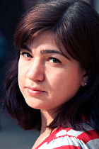
Зубной техник :
Рыжкова Надежда Викторовна
E-mail: stomat@vsmaburenko.ru
Время работы: 9-30 - 12-48
Зубной техник :
Рязанцева Лариса Владимировна
E-mail: stomat@vsmaburenko.ru
Время работы: с 8-00 до 11-48
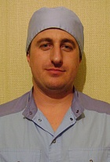
Зубной техник (литейщик):
Симонишвили Давид Александрович
E-mail: stomat@vsmaburenko.ru
Время работы: с 8.30 до 16.15
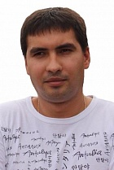
Зубной техник:
Саблин Юрий Вячеславович
E-mail: stomat@vsmaburenko.ru
Время работы: 8.00 - 16.06
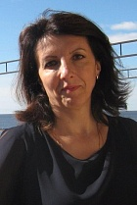
Старший зубной техник:
Ткаченко Ольга Николаевна
E-mail: stomat@vsmaburenko.ru
Время работы: 9.45 – 18.30
Врач:
Самбулов Дмитрий Вячеславович
Время работы: Нечетные: вт, чт, пт – 1 смена Четные: вт, чт – 2 смена

